**게임프로그래밍입문 프로젝트 #1**

2019102101 신동민

**A. 게임 요소 기능 설명**

1. 게임 오버되었을 때, 게임을 처음 시작했을 때와 유사한 환경으로 재 시작할 수 있는 기능

2. 빨간색 음식을 먹으면 먹을수록 뱀의 길이가 늘어나고, 뱀의 이동속도가 늘어나고, 점수가 늘어나는 비율이 점점 커지는 기능

3. 파란색 다이어트음식을 먹으면 뱀의 길이가 줄어들고, 뱀의 이동속도가 줄어들고, 점수가 늘어나는 비율을 줄이고 점수는 획득하지 않는 기능

**B. 게임 요소 목적 및 중요성**

1. A-1의 목적은 게임플레이를 편하게 하기 위해서다. 기존 ‘Snakegame’에는 재 시작하는 수단이 없어 게임을 다시 껐다 켜야 하는 불편함이 있기 때문에 빠르게 재 시작하는 기능이 있다면 훨씬 편할 것이다

2. A-2의 목적은 뱀의 길이를 늘릴수록 높은 점수를 얻게 하기 위해서다. 높은 위험성에 따른 높은 보상이므로 플레이어의 도전정신을 불러일으켜 플레이어가 더 재밌게 느낄 것이다.

3. A-3의 목적은 안정성을 추구하는 플레이어들을 위한 것이다. 단 시간에 높은 점수를 얻는 것을 좋아하는 플레이어도 있지만, 장시간에 여유를 가지고 높은 점수를 달성하고 싶은 플레이어도 있을 것이므로 필요하다.

**C. 구현 방식 설명**

‘Snakegame’의 문제들을 생각해보고 코드들을 이해한 후, 내가 넣을 수 있을만한 기능들을 생각해보았다. 기능들을 생각하고 정리한 후 코드를 작성하고 올바르게 동작하는지 테스트해보면서 완성했다.  
 1. 재 시작하는 키는 재 시작하는 용으로 자주 쓰는 키인 r키로 지정했다. 재 시작 시, 뱀의 위치는 우리가 게임을 처음 시작했을 때와 동일해야 플레이어가 혼동을 느끼지 않을 것 같아 같게 만들었다. 또한 뱀의 방향과 길이도 초기 상태와 같게 했다. 또한 재시작 시 점수도 초기화했다. 뱀의 길이에 따른 점수 추가량도 초기값으로 초기화했고 뱀의 이동속도도 초기화했다. 또한 재시작 시, 음식의 초기 위치도 랜덤하게 초기화 해야 하고, 다이어트 음식도 초기화해야 한다. 이때 음식과 다이어트음식의 위치가 중복되지 않도록 해주었다.  
 2. 음식을 먹을 때 마다 뱀의 길이를 한 칸 늘리고, framerate를 늘려서 뱀의 이동속도를 빠르게 했다. 또한 뱀의 길이에 해당하는 점수를 얻도록 했다.  
ex) 뱀의 길이가 3일 때 음식을 먹으면 점수 3 추가.  
 3. 다이어트 음식과 음식이 구분될 수 있도록, 다이어트 음식을 파란색, 음식을 빨간색으로 지정했다. 다이어트 음식을 먹으면 framerate를 줄여서 뱀의 이동속도를 늦추고, 뱀의 길이를 한 칸 줄였다. 또한 뱀이 음식을 먹었을 때 뱀의 길이만큼 점수를 얻을 수 있도록 점수 획득량을 줄였다. 이때 뱀의 길이가 한 칸이라면 더 이상 이동속도와 뱀의 길이와 점수 획득량이 줄어들지 않게 했다.

**D. 구현 과정 설명**

다이어트 음식을 위한 파란색 변수 추가.  
다이어트 음식 초기 세팅  
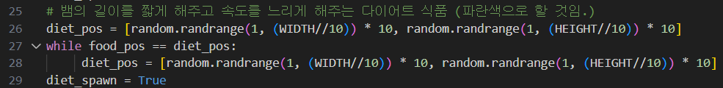   
점수 획득량 변수 추가  
**

**  
E. 실행 화면  
링크 : <https://youtu.be/Ss6TXEnACGk>